самостійна робота №
Тема: Часткові похідні. Екстремуми функцій багатьох змінних..
Мета: узагальнити та систематизувати теоретичні знання з теми, набути навичок і вмінь знаходити екстремуми функцій двох змінних.
Тривалість: 2 год

Література:

Основна:
пiдручник для студентiв вищих навчальних закладiв I-II рiвнiв акредитацii МАТЕМАТИКА О.М.Афанасьева, Я.С.Бродський, О.Л.Павлов, А.К.Слiпкань
Допоміжна:
МАТЕМАТИКА В.Т.Лiсiчкiн,I.Л.Соловейчик пiдручник для техникумiв
План:
- Поняття функції багатьох змінних, двох змінних.
- Поняття частинної похідної функції двох змінних по одній з них.
- Частинні похідні другого порядку від функції двох змінних.
- Повний диференціал функції двох змінних.
- Максимум (мінімум) функції багатьох змінних.
- Необхідна і достатні умови локального екстремуму функції багатьох
змінних.
- Поняття умовного екстремуму.
Методичні рекомендації:
1. Розв’язання вправ на знаходження екстремумів функцій двох змінних
2. Знаходження умовних екстремумів.
3. Розв’язування задач на найбільше та найменше значення
Конспективний виклад питань:
Функція двох змінних z = f (x; y) вважається заданою, якщо кожній точці множини D, що належить площині, поставлено у відповідність за деяким законом одне і тільки одне дійсне число z∈R .
Межова точка області — це точка, будь-який окіл якої містить точки, які належать і не належать області.
Межа — це сукупність усіх межових точок
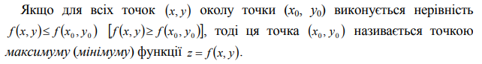

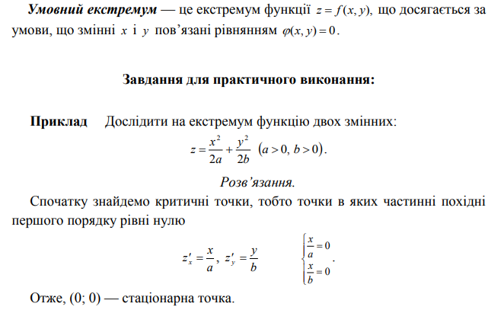

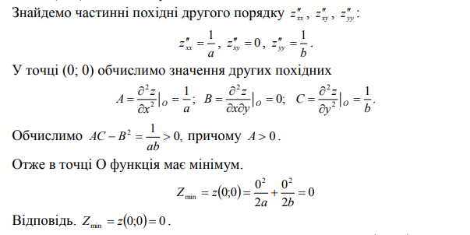

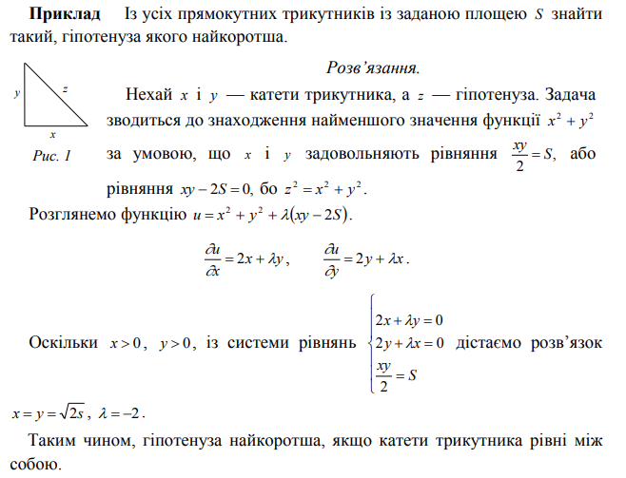

Питання для самоконтролю:

- Поняття функції багатьох змінних, двох змінних.
- Поняття частинної похідної функції двох змінних по одній з них.
- Частинні похідні другого порядку від функції двох змінних.
- Повний диференціал функції двох змінних.
- Максимум (мінімум) функції багатьох змінних.
- Необхідна і достатні умови локального екстремуму функції багатьох
змінних.
- Поняття умовного екстремуму.

Додаткові матеріали:

